**Enunciado Inicial**

Se requiere diseñar una solución orientada a objetos para manejar las ventas de un almacén deportivo. Toda la mercancía tiene un código interno. La mercancía que se tiene es: ropa, tenis, suministros. La tienda tiene sistemas de venta de contado (pago inmediato en efectivo, o con tarjetas débito o crédito) y a crédito (directo por el almacén). Adicionalmente tiene un canal de ventas en internet.

Las ventas a crédito directamente por el almacén tienen un recargo de 12% y se pueden diferir a 3,6,12 meses.

Se dice que un cliente es aquel que tiene una cuenta en el almacén y ellos tienen un descuento del 5% en efectivo y 3% en otro medio de pago si pagan de contado.

Se debe ayudar al almacén a manejar la facturación por cualquier canal y a manejar los créditos que tienen los clientes del almacén, conocer a cuántas cuotas se hizo el crédito, cuántas cuotas tiene pagadas, cuántas debe, el valor de las cuotas, si está atrasado o no. El almacén cobra IVA del 19% para todos sus productos.

Diagramas UML

Diagrama UML Compacto(anexado en tamaño carta)

Diagrama UML Extendido (en el anexo estará en Pliego)

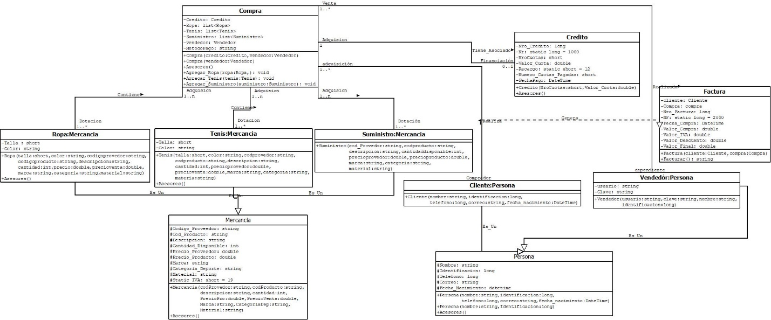

**Prototipo**

El prototipo que da solución al problema planteado consiste en 8 Forms.

-Inicio

-Menú Principal

-Nueva Compra

-Crear Nuevo Cliente

-Registrar Nuevo Vendedor

-Revisar Inventario

-Revisar Créditos

-Generar Inventario

**Form Inicio**

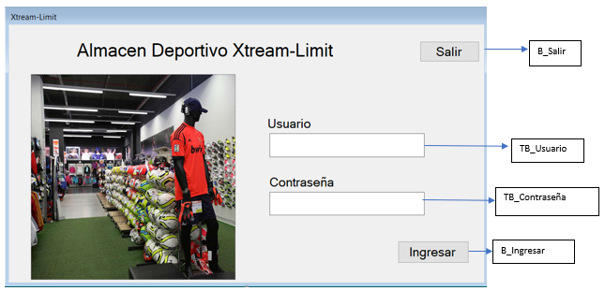

**Constructor:**

-Inicializa Componentes

-Sube lista de Vendedores desde un archivo plano

**TB_Usuario, TB_Contraseña:** campo para ingresar información para logueo.

**B_Ingreso:**

-Verifica que los campos TB_Usuario, TB_Contraseña no estén vacíos

-Verificación contra la lista de vendedores para lograr autentificación.

-Almacena en una variable estática el vendedor, para utilizarse en el futuro.

-Limpia los campos TB_Usuario, TB_Contraseña.

-Envía al Form Menu_Principal y Minimiza el Form Inicio

**B_Salir:** Cierra la Aplicación

**Form Menú Principal**

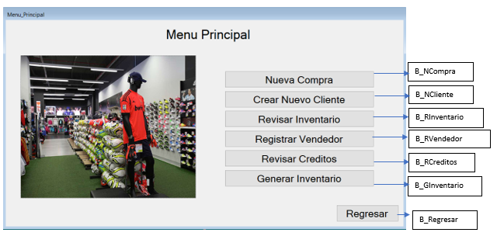

**Constructor:**

-Inicializa Componentes

**B_NCompra:** Oculta el Form Menu_Principal y Abre el form Nueva_Compra.

**B_NCliente:** Oculta el Form Menu_Principal y Abre el form Crear_Nuevo_Cliente.

**B_RInventario:** Oculta el Form Menu_Principal y Abre el form Revisar_Inventario

**B_RVendedor:** Oculta el Form Menu_Principal y Abre el form Registrar_Vendedor

**B_RCreditos:** Oculta el Form Menu_Principal y Abre el form Revisar_Creditos

**B_GInventario:** Oculta el Form Menu_Principal y Abre el form Generar_Inventario

**B_Regresar**: Cierra el Form Menu_Principal y Abre el form Inicio

**Form Nueva Compra**

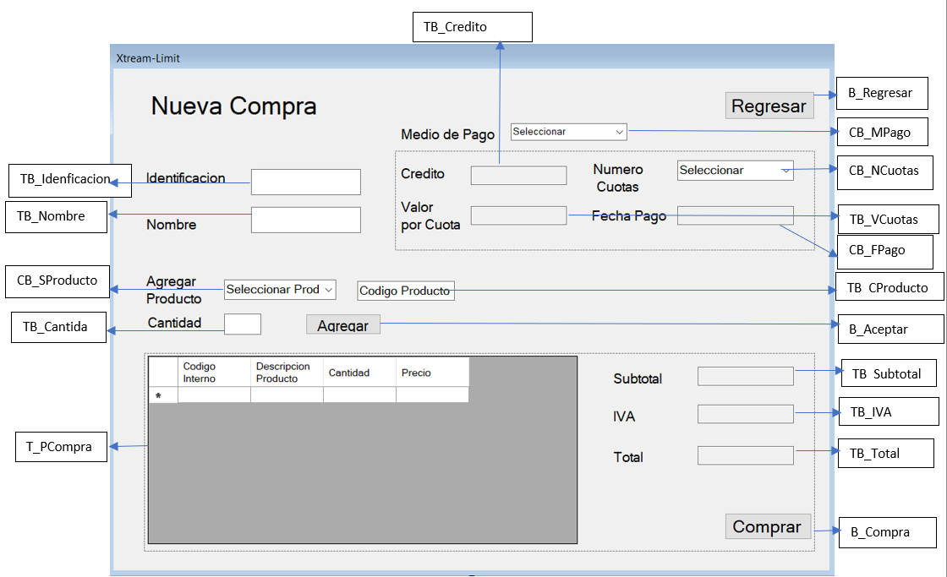

**Constructor:**

-Inicializar componentes.

-Sube al CB_SProducto los productos disponibles partir de lista que suben de 3 archivos (ropa, tenis, suministros).

-Sube de una lista de Clientes a partir de un archivo plano.

**TB_Identificacion, TB_Nombre:**

-En estos campos ira la información del cliente

-Cuando TB_Identificacion Pierde el foco, intenta buscar en su lista de Clientes para Auto Llenar y Bloquear TB_Nombre

**CB_MPago:** Tendrá disponibles las opciones (Crédito, TCredito, TDebidto, Efectivo). Si se selecciona Crédito este verificara que la identificación corresponda a un cliente y si es así habilitara el P_Credito de lo contrario avisara que no es posible.

**TB_Credito, TB_VCouta, TB_FPago,TB_FPago:** Visualizara la información del crédito, el valor de la cuota y la fecha de pago.

**CB_SProducto:** Mostrara los productos disponibles cargados en el constructor.

**TB_CProducto:** Opcional para cuando se sabe el código del producto y no se quiere buscar por el CB_SProducto. Cuando gana foco pone en 0 el campo CB_SProducto

**CB_Cantidad:** Campo para ingresar la cantidad de Producto.

**CB_Agregar:**

-verifica que se haya seleccionado un dato en CB_SProducto o ingresado en TB_CProducto.

-Verifica que haya un numero en TB_Cantidad, que sea mayor a 0.

-Busca el producto deseado y verifica que exista cantidad disponible, de lo contario avisara.

-Finalmente agrega el producto a la tabla y pone en blanco los campo TB_Cantidad, TB_CProducto y CB_SProducto.

**T_PCompra:** Cada que agrega un elemento a la tabla se actualiza TB_Subtotal, TB_IVA, TB_Total.

**TB_Subtotal, TB_IVA, TB_Total:** Estos campos se actualizarán cada que se agrega un elemento a la tabla.

**B_Comprar:**

-Verifica que los campos estén llenos, que la tabla tenga al menos un registro

-Registra una nueva compra

-Crea una nueva factura

-Imprime Factura

**B_Regresar:** Cierra Este Form y Abre el Form Menu_Principal

**Form Registrar Nuevo Vendedor**

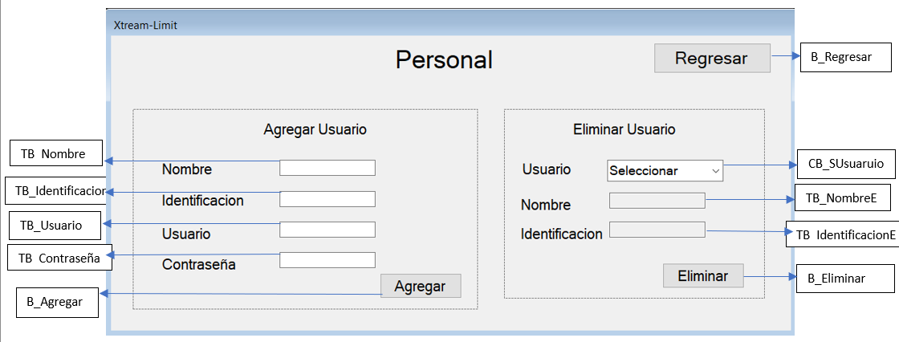

**Constructor:**

-Inicializa Componentes

-Cargar el personal desde un archivo plano y lo guarda en una lista y además lo sube al CB_SUsuario

**TB_Nombre, TB_Identificacion, TB_usuario, TB_Contraseña:** tomar datos de nuevo usuario-Vendedor

**B_Agregar:** crea objeto vendedor, lo almacena en la lista de Vendedores y por último lo almacena en el archivo plano.

**CB_SUsuario:** se llena con los usuarios en el constructor.

**TB_NombreE, TB_IdentificacionE:** se llena automáticamente con los datos del usuario seleccionado en CB_SUsuario.

**B_Eliminar:**

-Comprueba que se haya Selecionado en CB_SUsuario

-Elimina al Vendedror de la lista de Vendedor del archivo plano.

**B_Regresar:** Cierra Este Form y Abre el Form Menu_Principal

**Form Crear Nuevo Cliente**

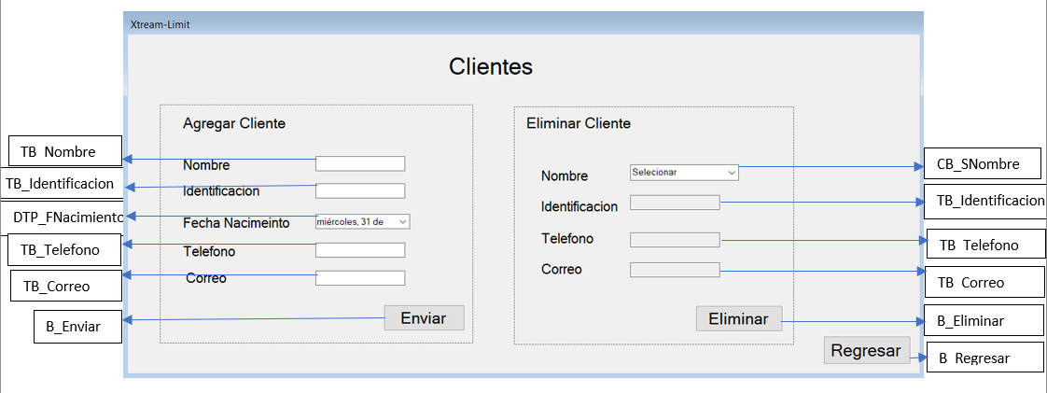

**Constructor:**

-Inicializa componentes

-sube la lista de clientes (A partir de un archive de texto) en un atributo del Form

- llena CB_SeleccionarNombre con los nombres de los clientes

**TB_Nombre, TB_Identificacion, DTP_FNacimiento, TB_Telefono, TB_Correo:** estos campos almacenaran la información para crear un nuevo cliente.

**B_Enviar:**

-Verifica los campos TB_Nombre, TB_Identificacion, TB_FNacimiento, TB_Telefono, TB_Correo.

-Crea un nuevo objeto cliente y lo agrega a las listas de cliente.

-limpia los campos TB_Nombre, TB_Identificacion, TB_FNacimiento, TB_Telefono, TB_Correo.

**CB_SeleccionarNombre:** tendrá como opciones los nombres de los clientes actuales del almacén.

**TB_IdentificacionEliminar, TB_CorreoEliminar, TB_TelefonoEliminar**: llenara automáticamente los datos del cliente seleccionado en CB_SeleccionarNombre.

**B_Eliminar**: Elimina al cliente de las listas de clientes de la tienda y de actualiza el archivo de clientes.

**B_Regresar:** Regresa al Form Menu_Principal

**Form Revisar Inventario**

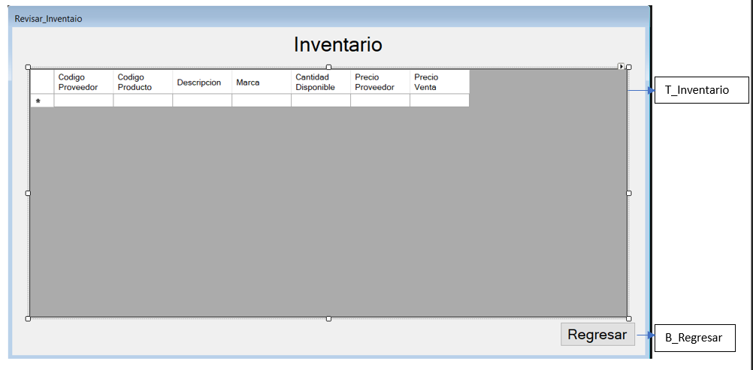

**Constructor:**

-Inicializa componentes

-Método Cargar Inventario

-Sube los archivos de texto (Ropa, Suministros, Tenis) a lista de objetos de sus respectivos tipos y a continuación los carga en la tabla T_Inventari

**T_Inventario:** Se mostrarán los productos y su disponibilidad actual.

**B_Regresar:** regresa al Form Menu_Principal.

**Form Revisar Créditos**

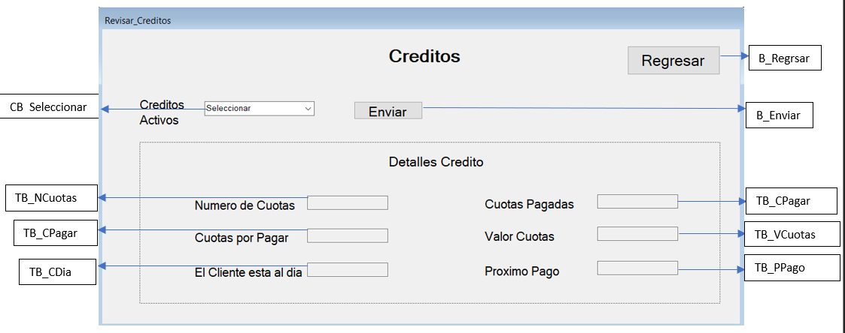

**Constructor:**

-Inicializa Componentes

-Sube desde un archivo la lista de créditos y llena CB_Seleccion con los créditos actuales.

**CB_Selecionar:** sube los créditos en el constructor

**B_Enviar:** llena los campos TB_Ncuotas, TB_CPagar, TB_CDia, TB_CPagadas, TB_VCuotas, TB_PPago con los datos del crédito seleccionado en CB_selecion.

**TB_Ncuotas, TB_CPagar, TB_CDia, TB_CPagadas, TB_VCuotas, TB_PPago:** Muestra los detalles del Crédito seleccionado en el CB_Seleccion

**B_Regresar:** Cierra Este Form y Abre el Form Menu_Principal

**Form Generar Inventario**

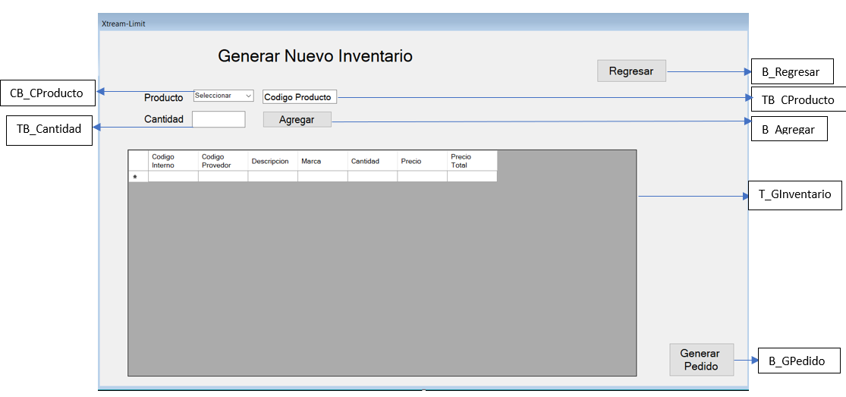

**Constructor:**

-Inicializa Componentes.

-Sube la lista de Inventario de un archivo plano.

-Sube en una lista los créditos a partir de un archivo plano y los carga en CB_CProducto.

**TB_CProducto:** campo opcional para añadir el código del producto y no tener que selecionarlo en el CB_CProducto.

**CB_CProducto:** Campo cargado en el contructor, en el cual se selecciona el producto a agregar al inventario

**TB_Cantidad:**campo para ingresar la cantidad

**B_Agregar:**

-Verifica que se haya selecionado un producto en el CB_CProducto o ingresado el código del producto en TB_CProducto

-Verifica qu la cantidad sea mayor a 0

-Busca el producto y si existe lo agrega a la tabla T_GInventario de lo contrario devuelve un mensaje

-Limpia CB_CProducto o TB_CProducto y TB_Cantidad

**B_GPedido:**

-Calcula el precio necesario para restablecer stock

-Mensaje de si esta Seguro

-Agrega inventario las lista que esta en T_GInventario.

-Factura (No es una factura Interna)

-Limpia T_GInventario

**B_Regresar:** Cierra Este Form y Abre el Form Menu_Principal